浙江工业大学2011 /2012学年
第 二 学期试卷

课程 机械原理 姓名______参考答案 _________
班级________________________ 学号___________________________
题序 | 一 | 二 | 三 | 四 | 五 | 六 | 七 | 八 | 总评
计分

命题：
一、简答题（每小题４分，共２０分）
- 答：复合铰链是三个或更多个构件组成两个或更多个共轴线的转动副。
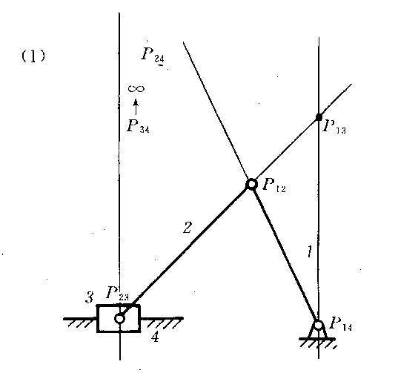
在有些机构中, 其某些构件所能产生的局部运动并不影响其他构件的运动, 我们把这些构件所能产生的这种局部运动的自由度称为局部自由度。
虚约束是在机构中与其他约束重复而不起限制运动作用的约束。

- (1)不相同。
(2)凸轮的实际廓线相同，而从动件端部形状不同时，该凸轮的理论廓线不相同，故从动件的运动规律不相同。
- 根据渐开线直齿圆柱齿轮正确啮合条件：两齿轮法节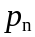(即法线齿距，等于基圆齿距， 等于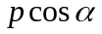)，必须相等。题中，齿轮的法节为：
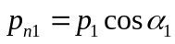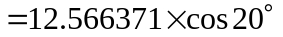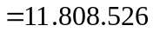 mm
齿条的法节为：
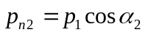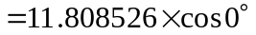 mm
因为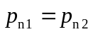，所以，这一齿轮和齿条能够正确啮合传动。
5.将构件的不平衡惯性力加以平衡以消除或减小其不良影响。
共 5 页 第 1 页
浙 江 工 业 大 学 考 试 命 题 纸
二、(8分)
解：
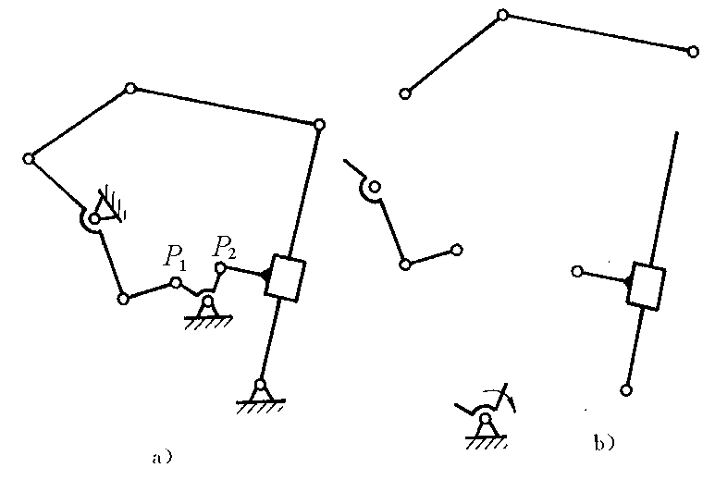
三、(14分)
解： (1) 6分 (2) 4分 (3) 4分
(1) 作出滑块3下移时各运动副反力的作用线如图。
(2) 矢量方程式：
构件3：+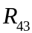+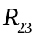=0 , 构件1：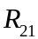+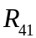+=0 , 作出力多边形。
(3) 自锁条件：相切或相割于A点转动副的摩擦圆，有sin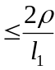 ,arcsin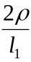
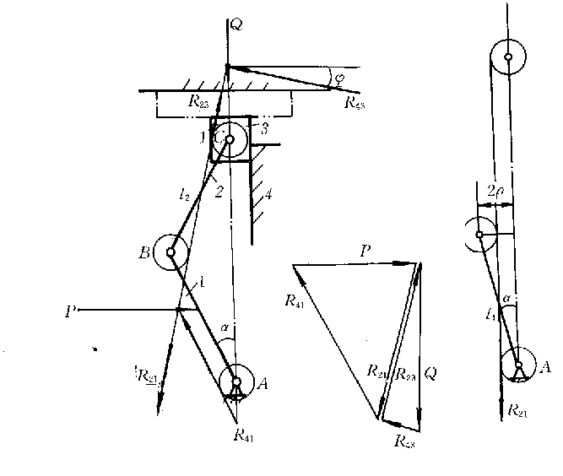
共 5 页 第 2 页
浙 江 工 业 大 学 考 试 命 题 纸
四、（10分）
解：对照图
（1） （3分）
（2）
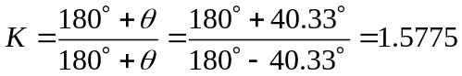 （4分）
（3） （3分）
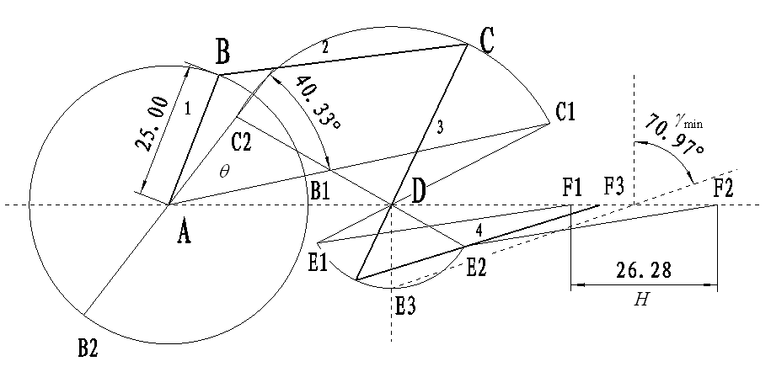

五、(12分)
解：(1)2 分；(2)3 分；(3)3 分；(4)2 分；(5)2 分
(1) 基圆如图示。
(2)Φ，Φ′如图示。
(3)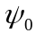，ψ如图示。
(4)如图示。
(5)max如图示。
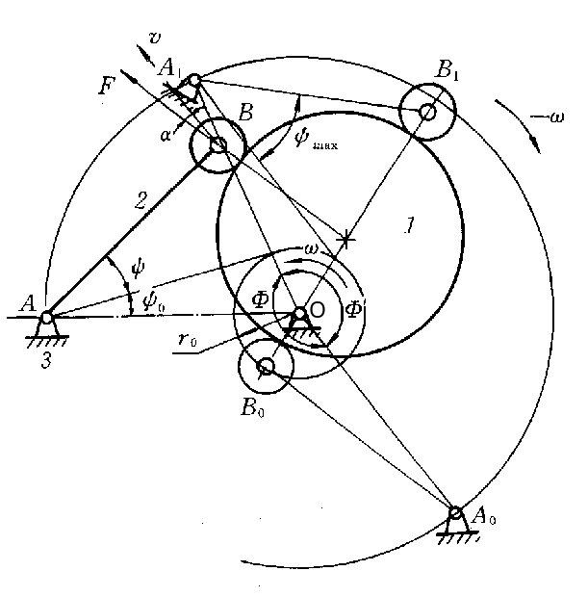

共 5 页 第 3 页
浙 江 工 业 大 学 考 试 命 题 纸
六、(16分)
解：(1) 小 轮 大 轮
1)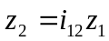 20 40
2)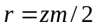 100 mm 200 mm
3)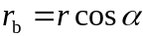 93.97 mm 187.94 mm
4)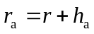 110 mm 210 mm
5)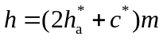 22.5 mm
6) 31.42 mm
7)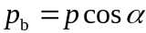 29.52 mm
8)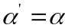 20°
9)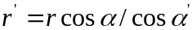 100 mm 200 mm
10)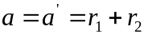 300 mm
11)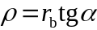 34.20 mm 68.40 mm
12)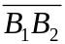 36 mm
13)ε=/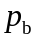 1.2 (共11.5分其中作图3分)
(2) 1) r' 变大 2) r 不 变 3) α' 变大 4)i12 不变 5)δ 有 (2.5分)
(3) 1) 正传动 2) 能 （2分）
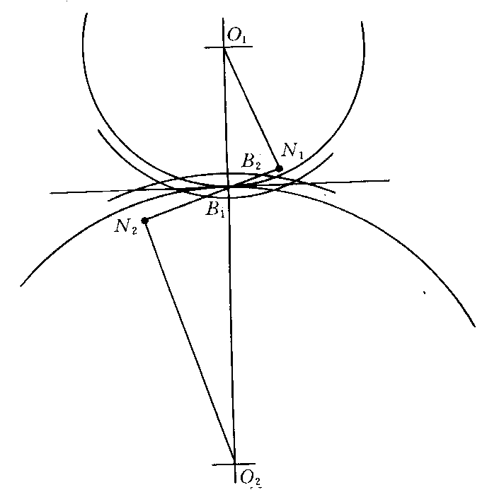
共 5 页 第 4 页
浙 江 工 业 大 学 考 试 命 题 纸
七、(10分)
1)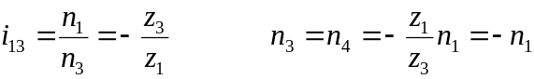 (3 分)
2) (2 分)
3) 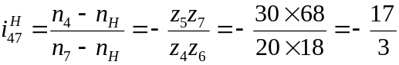
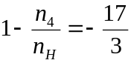 (3 分)
4)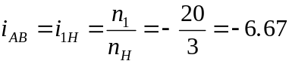 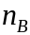 方 向。 (2 分)

八、(10分) (1)3分；(2)3分；(3)2分；(4)2分
(1)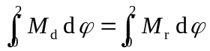
∴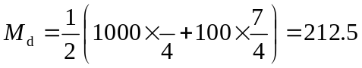 N
(2)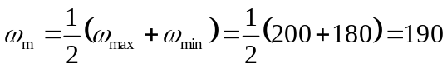 rad/s
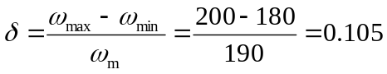
(3)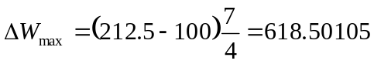 J
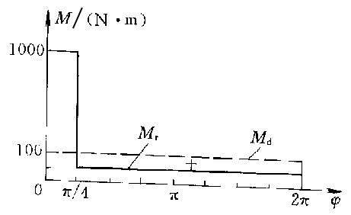(4)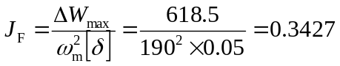 kg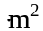
共 5 页 第 5 页

